**Aufgaben zu verschiedenen Themen**

1 Zahlensysteme 1

2 Wahrscheinlichkeitsrechnung und Statistik 3

3 Lineare Funktionen, Lineare Gleichungssysteme 6

4 Quadratische Funktionen 7

5 Potenzgesetze und Potenzfunktionen 9

6 Umkehrfunktionen, Rekursion 11

7 Exponentialfunktionen und Logarithmus 12

8 Trigonometrische Funktionen 14

9 Komplexe Zahlen 17

10 Differentialrechnung 18

11 Integralrechnung 20

12 Gemischte Aufgaben 21

Lösungen bitte an [n.micus@ovm-kassel.de](mailto:n.micus@ovm-kassel.de)

Hinweis zur Datei-Benennung: Lsg_Kapitel-Aufgabe_Vorname_Name

Bsp.: Lsg_02-13_Horst_Meier

Hinweis: Die Kapitel 1-11 bieten jeweils anfangs Aufgaben zu grundlegenden algebraischen Fertigkeiten und Begriffen der Mathematik. Darauf aufbauend sind Anwendungsaufgaben formuliert. Versuchen Sie bitte auch einen direkten Einstieg in die Anwendungsaufgaben. Dann erkennen Sie selbst, welche Kompetenzen Sie bereits haben und an welchen Stellen die Auseinandersetzung mit den Grundlagen für Sie erforderlich ist.

1. Zahlensysteme
2. Füllen Sie folgende Tabelle durch Umrechnung in die jeweils anderen Zahlensysteme aus:

| Zahl | Dezimal | Dual | Hex |
| --- | --- | --- | --- |
| 1 | 221 |  |  |
| 2 | 767 |  |  |
| 3 | 3456 |  |  |
| 4 |  | 1010101 |  |
| 5 |  | 1010111011 |  |
| 6 |  | 111100011100000001 |  |
| 7 |  |  | 109 |
| 8 |  |  | A0F0 |
| 9 |  |  | BF5500 |

1. Addieren Sie folgende Zahlen aus der obigen Tabelle: Zahl1 + Zahl4 + Zahl7 in „Dual“ und in „Hex“ und vergleichen Sie Ihre Ergebnisse durch jeweilige Umrechnung in das Dezimalsystem
2. Addieren Sie: a) 1001 + 1101 , 100011 + 100110 b) 5B6hex + 489hex , FF55hex + A800hex
3. Subtrahieren Sie: a) 1001 – 1101 , 100011 – 100110 b) 5B6hex – 489hex , FF55hex – A800hex
4. Begründen Sie, warum bei der Subtraktion von Dualzahlen bei der Abbildung auf Rechnersysteme die Stellenzahl feststehen muss.
5. Berechnen Sie die Summe der folgenden Zahlen im Zahlenraum 8 Bit a) mit und b) ohne Vorzeichen:   
   50 + 60 , 100 + 100 , 98 + 30 , 91 + 36 , 150 + 110 , 120 +82
6. Berechnen Sie für die dezimal angegebenen Zahlen den negativen binären Wert und geben Sie jeweils an, welchen Zahlenraum sie zu Grunde legen: -1 , -9 , -20 , -126 , -127 , -128 , -250 , -16700 , -16800
7. Die nebenstehende Abbildung zeigt die Optionen für die Grafikeinstellung eines PC's.
   1. 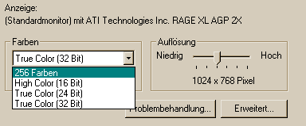Wie viele verschiedene Farben kann man bei „True Color (16Bit)“ sowie bei 24Bit und 32Bit unterscheiden?
   2. Wie groß ist der Informationsgehalt (in Bit bei 256 Farben?
   3. Wie groß (in Byte) wird eine nicht komprimierte Grafik (.bmp) bei „High Color“ sowie bei „256 Farben“, die den ganzen Bildschirm ausfüllt? (screenshot)
8. Welche Logischen Verknüpfungen oder welche digitalen Schaltungen verbergen sich hinter den folgenden Wertetabellen?

|  |  |  |  |  |  |  |  |  |  |  |  |
| --- | --- | --- | --- | --- | --- | --- | --- | --- | --- | --- | --- |
| **a** | **b** | **x** | **a** | **b** | **x** | **a** | **b** | **x** | **a** | **b** | **x** |
| 0 | 0 | 1 | 0 | 0 | 1 | 0 | 0 | 0 | 0 | 0 | 1 |
| 0 | 1 | 0 | 0 | 1 | 1 | 0 | 1 | 0 | 0 | 1 | 0 |
| 1 | 0 | 0 | 1 | 0 | 1 | 1 | 0 | 1 | 1 | 0 | 0 |
| 1 | 1 | 0 | 1 | 1 | 0 | 1 | 1 | 0 | 1 | 1 | 1 |

1. Setzen Sie folgende Anforderung in eine Digitalschaltung mit Wertetabelle um: Ein Notebook-Lüfter (Aktor) läuft, wenn a) der Rechner an ist, b) die Temperatur den Schwellwert 50°C erreicht hat und c) kein Standby-Betrieb stattfindet.
2. Bestimmen Sie zu den folgenden IP-Adressen die zugehörigen Klassen und Netzwerkadressen:  
   a) 192.168.1.43/24 b) 192.168.2.42/24 c) 10.17.110.13/8 d) 172.17.106.12/16 e) 10.67.110.13/8   
   f) 10.17.10.3/8 g) 172.17.1.2/16 h) 192.168.82.42/26 i) 192.168.111.4/26 j) 192.168.130.4/26  
   Welche Hosts liegen im gleichen Netz?
3. a) Bestimmen Sie zu den IP-Adressen aus der vorigen Aufgabe die zugehörigen Broadcastadressen und  
   b) Rechnen Sie die IP-Adressen in HEX um.
4. Kontrollieren Sie die richtige Einstellung der IP-Parameter aus der folgenden Ausgabe eines Linux-Systems:  
   ttcn0614

Ist der Standartgateway 133.3.4.5 und der DNS-Server 133.3.33.65 erreichbar?

* Tipps: Zum Nacharbeiten zu Hause können Sie den „Subnetcalculator“ unter [www.ks2002.de](http://www.ks2002.de/pub/bsyst/subnetcalc.htm) nutzen. Wer die Übungen mit Tabellen-Kalkulation kontrollieren möchte (Rechnen mit Binärwerten): *LibreOffice Calc* installiert die Funktionen per default, für *Excel* über *Extras =>Add-Ins =>Analyse-Funktionen* nachinstallieren.

1. Wahrscheinlichkeitsrechnung und Statistik
2. In Windows-Systemen werden mit Hilfe der Datei-Endung, z.B. *index.****htm*** Programmzuordnungen getroffen.  
   Wie viele Möglichkeiten m gibt es bei maximal 3 und wie viele bei maximal 4 Zeichen aus n (26)
3. Überall „Icons“! Wieviele verschiedene gibt es, wenn diese 32x32 Pixel groß sind, bei 256 Farben?
4. Beim Supermarkt „Waldi“ gibt es günstig Socken. Peter K. kauft 20 Paar, 8 Paar schwarze, 12 Paar rote. Da er ungerne Socken zusammenlegt, liegt alles in einer Schublade.
   1. Mit welcher Wahrscheinlichkeit erwischt er zwei rote Socken bzw. schwarze Socken?
   2. Mit welcher Wahrscheinlichkeit passen zwei zufällig entnommene Socken farblich zusammen?
5. Aus einem Skat-Spiel (32 Karten, keine kommt doppelt vor) werden an jeden Mitspieler 10 Karten ausgeteilt, 2 Karten bleiben übrig, die sog. „Blinden“.   
   a) Wie groß ist die Wahrscheinlichkeit, dass Spieler 1 als erste Karte ein „Ass“ bekommt?  
   b) Wie groß ist die Wahrscheinlichkeit, dass Spieler 1 als 2. Karte auch ein „Ass“ bekommt?  
   c) Wie viele verschiedene Möglichkeiten für 2 Karten (die „Blinden“) gibt es? Bzw. wie viele Elemente enthält die Menge Ω = {(♦7;♥7),(♦7;♣8),...,(♠7;♠Ass),...,(♠Ass;♣Ass)}? Ohne Berücksichtigung, in welcher Reihenfolge sie liegen.  
   d) Wie viele verschiedene Blätter gibt es: also für die 10 Karten, die man bekommt.
6. Mathematisieren Sie folgendes Zufallsexperiment: Man würfelt mit 2 ununterscheidbaren Würfeln in einem Wurf.  
   a) Wie groß ist die Wahrscheinlichkeit für ein „Pasch“ (2 gleiche Zahlen)?  
   b) Wie groß ist die Wahrscheinlichkeit für die Augenzahlsumme „9“?  
   c) Wie groß ist die Wahrscheinlichkeit für die Augenzahlsumme „6“?  
   d) Wie groß ist die Wahrscheinlichkeit für eine ungerade Augenzahlsumme?
7. Mathematisieren Sie folgendes Zufallsexperiment: Man würfelt mit einem Würfel drei Mal hintereinander:  
   a) Wie groß ist die Wahrscheinlichkeit, dass drei „6’sen“ gewürfelt werden?  
   b) Wie groß ist die Wahrscheinlichkeit, dass mindestens eine „6“ dabei ist?
8. Wie groß ist die Wahrscheinlichkeit, dass jemand  
   a) im Monat Dezember, b) am 29. Februar, c) am gleichen Tag wie sein Nachbar Geburtstag hat?
9. Wie groß ist die Wahrscheinlichkeit, dass von 15 Leuten (mindestens)  
   a) einer im Monat Dezember, b) einer am 29. Februar, c) zwei am gleichen Tag Geburtstag haben?  
   Aufgabe c) bezieht sich auf das bekannte „Geburtstagsproblem“
10. Vor einem Postamt steht (a) eine, (b) vier Telefonzellen, die je einen Nutzungsgrad von 50% aufweisen. Wie groß ist die W., dass Jemand, der gerade zum Postamt kommt, (oder 2 Leute gleichzeitig je) eine freie Telefonzelle findet (finden)?
11. Wie groß ist die Wahrscheinlichkeit, 6 Richtige plus Superzahl, 6 Richtige (5 Richtige plus Zusatzzahl, 5Richtige usw.) im Lotto zu bekommen? Zur Erläuterung des Lottospiels sowie die Lösung zu der Frage, siehe http://de.wikipedia.org/wiki/Lotto
12. In einer Warensendung von 500 Stück befinden sich 10 unbrauchbare Stücke.
    1. Wie groß ist die W., dass man ein unbrauchbares entnimmt?
    2. Wie groß ist die W., dass man 5 entnimmt und

I) Alle in Ordnung sind? II) 2 unbrauchbar sind?

1. In der Massenproduktion von Werkstücken kommt es zu einer Fehlerhäufigkeit von 5%. Die automatisierte Fehlerkontrolle findet fehlerhafte Stücke mit 96% Zuverlässigkeit. Allerdings werden fälschlicherweise auch 2 von 100 fehlerfreien Werkstücken aussortiert.
   1. Wie groß ist die Fehlerquote der als „fehlerfrei“ sortierten Produktion nach der Fehlerkontrolle?
   2. Wie groß ist der Anteil der doch fehlerfreien Werkstücke im Ausschusskorb?
   3. Nehmen Sie Stellung zu folgenden Alternativen:

Um die Ergebnisse zu verbessern werden von der Betriebsleitung zwei alternative Investitionen erwogen:  
1. Verbesserung der Massenproduktion von 95% auf 97% Fehlerfreiheit, Kosten 100000,-EUR  
2. Verbesserung der automatisierten Fehlerkontrolle auf 98% Zuverlässigkeit bei vorliegendem Fehler, Kosten: 20000,-EUR

1. Ein 4-adriges Telefonkabel soll an eine -dose angeschlossen werden.
   1. Mit welcher W. hat ein nach dem Zufallsprinzip handelnder Monteur beim 1. Mal Erfolg?
   2. Mit welcher W. hat er nach dem dritten Versuch Erfolgt, wenn er sich die bereits getesteten Kombinationen merkt?
2. Eine 4-polige Telefondose soll angeschlossen werden. Es kommt allerdings ein Strang mit 16 Adern an.
   1. Mit welcher W. hat ein nach dem Zufallsprinzip handelnder Monteur Erfolg?
   2. Mit welcher W. hat ein zweiter Monteur Erfolg, der zumindest weiß, dass die Reihenfolge von links nach rechts rot/schwarz/gelb/grün ist? Allerdings gibt es 2rote, 3gelbe und 3 grüne, der Rest ist Schwarz.
3. Der Mailserver „mail.bitwerk.local“ hat eine statistische Verfügbarkeit von 99%. Auf welchen Wert kann man diese Verfügbarkeit erhöhen, wenn man einen 2. bzw. 3. Server mit der gleichen Aufgabe in Betrieb nimmt? Die Fehleranfälligkeit von entsprechender Cluster-Software oder Ähnliches bitte unberücksichtigt lassen.
4. Wie groß ist die W. beim Toto (11 Fußballspiele) zu gewinnen, wenn die einzelnen Spiele
   1. mit gleicher W. mit „Heimsieg“, „Niederlage“ und „Unentschieden“ enden?
   2. mit der W. 50% für „Heimsieg“, 25% für „Niederlage“ und 25% „Unentschieden“ enden?
   3. Wie viele verschiedene Tipps gibt es überhaupt?
5. 3) Ein „Zauberkünstler“ führt folgenden Karten-Trick (32 verschiedene Karten, z. B. Skat-Karten) durch: Er lässt Sie eine Karte ziehen, z. B. „♠9“ und lässt Sie diese wieder in den Stapel mischen. Er behauptet, dass er die diese Karte findet.
   1. Wie groß ist die Wahrscheinlichkeit, dass man die Karte „♠9“ zufällig beim ersten Mal findet?
   2. Wie groß ist die Wahrscheinlichkeit, dass man bei 4 Versuchen 4 „9en“ hat.
6. Ein guter Bekannter von Ihnen hat anlässlich der Fußball-EM eine Geschäftsidee: Man kann auf einer Internetseite einen Tipp für (1) die Endspiel-Paarung und (2) deren Ergebnis abgeben. Es nahmen an der EW 2008 folgende Mannschaften teil:  
   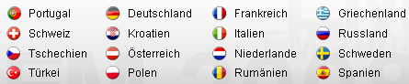
   1. Wie viele mögliche Endspiel-Paarungen gibt es überhaupt bei 16 Mannschaften?  
        
      Es gehen im Internet tatsächlich 100000 Tipps ein, die jeweils 1,- EUR Einsatz bedeuten. Als Final-Begegnung wurde in EUR gewettet:  
      Deutschland – Portugal 19500 EUR  
      Italien – Tschechien 17300 EUR  
      Griechenland – Italien 15050 EUR  
      Frankreich – Italien 12600 EUR usw.
   2. Berechnen Sie die Quoten bzw. Auszahlungsbetrag für je einen EUR Einsatz, die für die angegebenen 4 Begegnungen ausgezahlt würden, wenn Ihr Bekannter 80% der Einzahlungsbeträge an die Gewinner auszahlt.
   3. Entwickeln Sie ein mathematisches Modell, das noch die Ergebnisse des Endspiels berücksichtigt.
7. Gegeben sei das Alphabet A = { 0; 1; 2}. Außerdem seien k und n natürliche Zahlen mit k <= n.  
   Aufgabe: Bestimmen Sie die Anzahl der paarweise verschiedenen Wörter der Länge n mit genau k Vorkommen des Symbols 0 an drei von Ihnen gewählten Zahlenbeispielen sowie ganz allgemein!
8. Man betrachte ein Zufallsexperiment mit Reißzwecken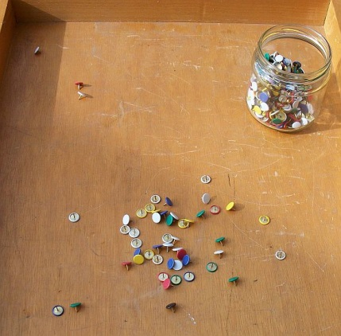. Man nehme beispielsweise 10 Stück (4 weiße, 3 grüne, 2 gelbe, 1 rote). Man bestimme die Wahrscheinlichkeit, dass nach zufälligem „Werfen“ von jeder Farbe
   1. Genau eine b) mindestens eine  
      mit der Spitze den Boden berührt
9. An einem Steigungsabschnitt einer Autobahn wird die tatsächlich gefahrene Geschwindigkeit auf der rechten von zwei Spuren gemessen. Die Auswertung ergibt einen Mittelwert von 70km/h, einen Median von 72,5km/h. Die Quartile liegen bei 45,5 km/h bzw. 85,5km/h. Die Standardabweichung beträgt 23,8km/h.  
   Interpretieren Sie die Zahlen und nehmen Sie Stellung ob sich der Ausbau einer LKW-Spur hier lohnen würde.
10. Zu einem ähnlichen Problem liegen folgende Zahlen vor: Mittelwert: 70km/h, Median: 57km/h. Die Quartile liegen bei 48,5 km/h bzw. 90,5km/h. Die Standardabweichung beträgt 34km/h.  
    Klären Sie, wie sich die Messreihen unterscheiden könnten.
11. Eine Klausur liefert folgende Ergebnisse: 1-1mal, 2-10mal, 3-4mal, 4-5-mal, 5-5-mal, 6-4-mal  
    Berechnen Sie die statistischen Werte Mittelwert, Median, Modalwert, Standardabweichung und Quartile
12. Lineare Funktionen, Lineare Gleichungssysteme
13. Welche der folgenden Zuordnungen sind Funktionen, welche nicht?  
    a) f(x) = 3x – 5 ; x є N b) f(x) = 4 ; x є Q c) x = 3 ; x є Q d) Benzinmenge → Preis  
    e) Personen → Schuhgröße g) Briefporto → Briefgewicht h) f(x) = 1/x i) x → Teiler von x, ungleich 1  
    Lautet die Antwort "nein", so versuchen Sie, eine Definitionsmenge anzugeben, durch die das Attribut *Funktion* doch noch gilt.
14. Zeichnen Sie die Funktionen
    1. f1(x) = -1/4x + 3 ; f2(x) = 3x – 1 mit Hilfe einer Wertetabelle
    2. f3(x) = -5/2x + 5/3 ; f4(x) = x mit Hilfe eines Steigungsdreiecks
    3. Aus einer (ersten) Skizze kann man scheinbar ablesen, dass sich drei der Funktionen in einem Punkt schneiden, ca. P(0,5|0,5). Nehmen Sie dazu Stellung.
15. Von einer Geraden sind zwei Punkte bekannt: P1(-3│3) und P2(3│1). Bestimmen Sie die Funktionsgleichung, den Schnittpunkt mit der x-Achse und ob der Punkt P3(2│3) auf der Geraden liegt.
16. Bestimmen Sie die Lösungsmenge der folgenden linearen Gleichungssysteme:
    1.  mit Einsetzungsverfahren und  mit dem Additionsverfahren
    2. Beschaffen Sie sich graphische Lösungen zu 4) und 5) und vergleichen Sie diese mit den zuvor ermittelten numerischen Lösungen im Hinblick auf die Interpretation der Lösung und Lösungsgenauigkeit.
17. Bestimmen Sie die Lösungsmenge des folgenden linearen Gleichungssystems mit dem Gauß'schen Eliminationsverfahren:  
     Wie könnte eine graphische Deutung einer linearen Gleichung mit drei Variablen aussehen?
18. In die EDV-Infrastruktur eines Unternehmens sollen 25000€ in Hardware, Software und Support investiert werden. Für Software-Support sollen 20% der Softwarekosten und für Hardware-Support sollen 15% der Hardwarekosten aufgewendet werden. Die Software inklusive Support wird mit 30% der Hardwarekosten veranschlagt. Wie groß sind die einzelnen Posten für Hardware, Software und Support
19. Von einem Strom-Anbieter sind zwei Beispielrechnungen bekannt:   
    Re.1: 2000kWh kosteten 520,50€. Re.2: 1400kWh kosteten 376,50€. Bestimmen Sie Grund- und Arbeitspreis des Anbieters. *Hier hatte sich zunächst ein Druckfehler eingeschlichen: statt 1400KWh stand 1450KWh. Warum gäbe es dann Probleme?*
20. Einem Patienten werden im Krankenhaus Nährstoffe per Infusion verabreicht. Er erhält mittags einen vollen Infusionsbeutel (500ml). Um 14:40 Uhr enthält der Beutel bei gleichmäßiger Leerung nur noch 350ml Liter.
    1. Stellen Sie die Situation als Skizze dar.
    2. Welches sind die interessanten Fragen und was können Sie mit den gelernten Verfahren beantworten?
    3. Setzen Sie Ihre Aspekte rechnerisch um.
21. Nachts transportiert die Bahn auch Güter über die ICE-Strecke. Wenn beispielsweise ein Zug die 750Km von Hamburg nach München mit konstant 90Km/h dauert das 8 Std. und 20 Min.. Dieser Zug fährt abends um 22:00 los. Von Würzburg aus (nach HH sind es 495Km) startet ein Lokomotiven-Verbund nach Norden um 24:00 mit 150Km/h. Wegen Gleisarbeiten ist die Strecke zwischen Bebra (von HH 320Km) und Göttingen (von HH 250Km) für ein paar Tage eingleisig.
    1. Wann und wo treffen sich die Züge normalerweise?
    2. Wann kann der Zug aus Würzburg frühestens losfahren um eine Wartezeit auf der Strecke zu vermeiden?
22. In Mystadt entstehen für den Wasserverbrauch in etwa folgende Kosten: Frischwasser plus Abwasser­gebühren: 5 € pro m³; Bereitstellungspreis 2,20 € pro Monat. In Yourstadt gelten folgende Bedingungen: Frischwasser plus Abwassergebühren: 5,35 € pro m³; Bereitstellungspreis 1,40 € pro Monat.
    1. Vergleichen Sie die Tarife in geeigneter Weise.
    2. Formulieren Sie eine weitere Aufgabe eines ähnlichen Typs und erstellen Sie eine Musterlösung.
23. Quadratische Funktionen
24. Untersuchen Sie die Funktion f(x) = a(x – xS)2 + yS (Scheitelpunktform) mit Hilfe eines Computer-Algebra-Systems (CAS) durch Parameter-Variation und formulieren Sie Regeln und Eigenschaften.
25. Zeichnen Sie die beiden Funktionen
    1. f1(x) = -1/4x2 – 3x + 3 ; mit Hilfe einer Wertetabelle
    2. f2(x) = x2 + 5/2x + 5/3 ; mit Hilfe der Scheitelform
26. Zeichnen Sie möglichst schnell und ohne Zuhilfenahme einer Wertetabelle die folgenden Funktionen:



1. Ein Stein wird von einem 40m hohen Turm und ein zweiter von einer 6m niedrigeren Plattform und 1s später frei fallen gelassen. (für den freien Fall gilt die Weg-Zeit-Beziehung: s = ½ g t2 ; g ≈ 10 m/s² )
   1. Stellen Sie die Situation formal (Funktionsgleichungen) und grafisch dar, und zwar im ersten Quadranten.
   2. Berechnen Sie ggf. interessante Stellen oder Punkte.
2. Bestimmen Sie die Funktionsgleichung in Normalform einer Fkt., deren Graph durch die Punkte (9|-3) , (-4|-1) und (-5|0) geht. Nutzen Sie dabei Ihre Kenntnisse über lineare Gleichungssysteme, stellen Sie die Grundform auf und lassen Sie das LGS über ein Hilfsmittel lösen, z.B. Tabellenkalkulation *Gauss3x3.xls*).
3. Bestimmen Sie die Funktionsgleichungen der abgebildeten Funktionen in Normalform.
   1. Schreiben Sie auf, wie Sie vorgehen wollen (Eine Art Rezept)
   2. Welche Möglichkeiten haben Sie mit CAS?  
      
4. Bestimmen Sie die Funktionsgleichung in Normalform einer Fkt., deren Graph durch die Punkte (3|0) , (4|-1) und (-5|0) geht. Nutzen Sie dabei die Linearfaktorform.
5. Bestimmen Sie die Funktionsgleichung in Normalform einer Fkt., deren Graph durch die Punkte (-9|4) , (-4|-7) und (-1|-4) geht. Nutzen Sie dabei CAS-Hilfsmittel zur Veranschaulichung.
6. Bestimmen Sie von den beiden folgenden Funktionen Normalform, Scheitelform und Linearfaktorform:   
   f1(x) = (3x+2)(2x–2) , f2(x) = (½x–2)2 und bestimmen Sie deren Schnittpunkte miteinander.
7. Die folgende Abbildung zeigt eine Brücke, die parabelförmig abgestützt wird. Zwischen Parabelbogen und Fahrbahn befinden sich im Abstand von 20m, beginnend bei 10m Verbindungen, z. B. zwischen den Punkten (70|16) und (70|18). Machen Sie sich die Bedeutung der Parabelform zuvor z. B. bei Google unter „Bilder“ und den Stichworten *Brücke, Parabel* klar
   1. Berechnen Sie die Koordinaten der anderen Stützen
   2. Berechnen Sie, an welchen Stellen die Parabel ihr Fundament hat
   3. Mit welchem Winkel trifft die Konstruktion das am Hang befindliche Fundament in Relation zum Horizont?
   4. Wo würde die Parabel auf „Talhöhe“ landen?  
      
8. Bestimmen Sie die Schnittpunkte der abgebildeten Geraden mit der Parabel;   
   f(x)= ½x² – x – 2, g1(x) = x – 4, g2(x) = -1,5x – 1  
   



1. Welche Parabel der Form f(x)=x²+bx+8 hat ihren Scheitel bei x=2?
2. Jede Normalparabel oder in Richtung der 2. Achse verschobene Parabel ist spiegelsymmetrisch zur 2. Achse. Für eine beliebige Parabel gilt eine ähnliche Symmetrieeigenschaft! Formulieren Sie diese Eigenschaft mit eigenen Worten und geben Sie als Beispiele die konkreten Symmetrieachsen für die in Aufg. 6 geg. Funktionen an.
3. Ein Fahrstuhl fährt mit einer konstanten Geschwindigkeit v = 1,5m/s aus einer Höhe von 16m abwärts. nach 8s wird von der gleichen Höhe ein Stein fallen gelassen.
   1. "Wer" ist zuerst unten?
   2. Stellen Sie die Situation grafisch dar.
   3. Geben Sie die zugehörigen Funktionsgleichungen an und bestimmen Sie den Schnittpunkt rechnerisch.
4. Mal wieder ein Schnäppchen: Ein Vorführgerät eines Flachbildfernsehers, der regulär 500€ kostet, wird verkauft. Da der Käufer bar zahlt erhält er auf den rabattierten Preis ein Sechstel des Rabattsatzes als Skonto. Er zahlt nur 397,70 €. Wie viel Rabatt und wie viel Skonto – jeweils in Prozent – wurden gewährt?
5. Übertragen Sie die gewonnenen Erkenntnisse zu Verschiebung und Streckung einer Parabel im Koordinatensystem auf unten stehende Funktion, indem Sie den Term so verändern, dass eine zweite Funktion entsteht,, die parallel zur 1. Achse um 2 nach rechts und parallel zur 2. Achse um 1 nach oben verschoben ist.  
    f(x)= 2∙x²∙cos(2x) -1, x є R  
   Was verursacht ein negatives Vorzeichen vor der neuen Funktion?
6. Gibt es eine Linearfaktorform für die Funktion *f(x) = 2x²+2x+2* ?
7. Potenzgesetze und Potenzfunktionen
8. Vereinfachen und berechnen Sie folgende Ausdrücke:  
   
9. Skizzieren Sie die folgenden Potenzfunktionen in ein Koord.-System:  
   f1(x) = 2x4 – 2x2 – 2 f2(x) = x3 f3(x) = -x3 + x f4(x) = (x + 4)4
10. Gegeben ist die Funktion 
    1. Wie lautet die Nullstelle der Funktion?
    2. Skizzieren Sie die Funktion mit Hilfe einer Wertetabelle
    3. Beschreiben Sie, was an der Stelle x = -1 passiert
    4. Wie müssen Sie den Funktionsterm „manipulieren“ damit
       1. die Funktion um den Wert 2 in Richtung der 2. Achse (vertikal) verschoben wird?
       2. die Funktion um den Wert 2 in Richtung der 1. Achse (horizontal) verschoben wird?
       3. die Funktion um den Wert 2 in Richtung der 2. Achse gestreckt wird?
11. Gegeben ist die Funktion f(x) = (x – 1)(x + 2)(x + 3)
    1. Wie lauten die Nullstellen der Funktion?
    2. Welchen Grades ist die Funktion?
    3. Skizzieren Sie die Funktion mit Hilfe zweier günstig gewählter x-Werte.
12. Gegeben ist die Funktion f(x) = x3 – x
    1. Wievielten Grades ist die Funktion?
    2. Wie lauten die Nullstellen der Funktion?  
       Mit welchen Strategien können Sie bei dieser Frage vorgehen?
    3. Skizzieren Sie die Funktion mit Hilfe möglichst weniger günstig gewählter x-Werte.
    4. Wie müssen Sie den Funktionsterm „manipulieren“ damit
       1. die Funktion um den Wert 2 in Richtung der 2. Achse („nach oben“) verschoben wird?
       2. die Funktion um den Wert 2 in Richtung der 1. Achse („nach rechts“) verschoben wird?
       3. die Funktion um den Wert 2 in Richtung der 2. Achse gestreckt wird?
13. „Basteln“ Sie sich beliebige Funktionen 3. Grades mit folgenden Eigenschaften: die F. hat   
    a) keine, b) eine, c) zwei, d) drei und e) vier Nullstellen.
14. Bestimmen Sie die Funktionsgleichung der untenstehenden Funktion 3. Grades.



1. Die Funktion f hat den Term f(x) = (x∙ (6-x))0,5
   1. Überlegen Sie, welche reellen Zahlen in den Funktionsterm eingesetzt werden dürfen. Bestimmen Sie so den (maximalen) Definitionsbereich.
   2. Prüfen Sie ob folgende Punkte zum Graphen gehören: P1(3│3) P2(6│0) P3(2│8) P4(5│2,2) P5(-1│2,7)
2. Vereinfachen Sie, und schreiben Sie das Ergebnis mit Hilfe einer Wurzel:  
   b1/3 ∙ b1/a q2/3 :q-1/15 p3/4 ∙ q0,75 (r1/3)3/4 n3/4 ∙ n-1/2 a0,5 ∙ a0,75 (x-3)-2/3 (5a3b5)-3/4
3. Vereinfachen Sie:   
   ;;
4. Bestimmen Sie den Schnittpunkt zwischen den Funktionen g(x) = 4x – 4 und p(x) = -x2 +2x – 5
5. Bestimmen Sie die Nullstellen der Funktion f(x) = x5 – 3x4 –11x3 + 27x2 + 10x – 24. Tipp: Suchen Sie mit einer Strategie Ihrer Wahl „die eine oder andere“ Nullstelle und wenden Sie die Polynomdivision auf den Term an.
6. Umkehrfunktionen, Rekursion
7. Bestimmen Sie jeweils Definitions- und Wertemenge der Originalfunktion, Voraussetzungen der Umkehrbarkeit, (maximale) Definitions- und Wertemenge der Umkehrfunktion, Graph der Umkehrfunktion und, wenn möglich, den Funktionsterm der Umkehrfunktion.  
   a) f1(x) = –¼ x3 – 2 b) f2(x) = |x| c) f3(x) = x2 + 1 d) f4(x) = 4x4 + 2x2 e) f5(x) = 1/x f) f6(x) =|x + 1|
8. Welche der Zuordnungen aus Kapitel „Lineare Funktionen“, Aufg. 1 sind umkehrbar?
9. In der folgenden Abbildung ist die Funktion f1(x) = 0,5x2 – 1 sowie ihre Umkehrfunktion abgebildet. Bestimmen Sie diese sowie den gemeinsamen Schnittpunkt.  
   
10. Man lege auf das 1. Feld eines Schachbrettes 1 Reiskorn, auf das zweite 4 Reiskörner, auf das dritte 9 usw.
    1. Geben Sie die ersten 20 Felder in einer Tabelle an. [nutzen Sie eine Tabellenkalkulation]
    2. Berechnen Sie das 64.Feld mit Hilfe des Taschenrechners.
    3. Wie können Sie die Zahl näherungsweise *im Kopf* berechnen?
11. In einem Netzwerk befinden sich n PC’s. Wie viele Punkt-zu-Punkt-Verbindungen sind möglich? [Sie können auch fragen, wie oft die Gläser klingen, wenn zu Silvester z.B. 20 Personen gegenseitig anstoßen wollen]
    1. Berechnen Sie die Anzahl *A* der Verbindungen für n=2,3,...,10.
    2. Stellen Sie eine Rekursionsformel auf
    3. Erarbeiten Sie eine Formel zur abkürzenden Berechnung für n=100
    4. Stellen Sie eine Funktionsgleichung *A = f(n)* auf und ermitteln Sie die Umkehrfunktion
12. Eine Bakterienkultur verdoppelt sich in 4 Stunden. Die Anfangsmasse am Tag der ersten Beobachtung (t=0) beträgt 30mg.  
    a) Welche Masse entsteht nach 24h? b) Wie lautet die Funktionsgleichung?  
    c) Wann entsteht ein Kilogramm (durch Probieren)? d) Wie groß war die Masse 24h vorher?
13. Die (programmierbare) Rekursionsformel für die Entladung eines Kondensators über einen ohmschen Widerstand lautet: - hier fehlt aber noch einiges, bevor man programmieren kann.!
    1. Geben Sie die exakte Lösung uC(t) an.
    2. Wie unterscheiden sich exakte Lösung und die Rekursionslösung?
    3. Wovon hängt die Genauigkeit der Rekursionslösung ab?
14. In einer kurzfristigen Versicherung werden monatlich 100€ eingezahlt.
    1. Welches Kapital entsteht am Ende des ersten Jahres, wenn 6% Zinsen gezahlt werden?
    2. Welches Kapital entsteht so am Ende des zweiten Jahres, wenn K1 bestehen bleibt?
    3. Wie lange müsste mindestens eingezahlt werden, damit ein Kapital von 800€ entsteht?
    4. Welcher Zinssatz liegt zugrunde, wenn der Makler nach 1Jahr 750€ verspricht?
15. Exponentialfunktionen und Logarithmus
16. Wie dick D wird ein gefaltetes Blatt (0,1mm), wenn man 20mal (n-mal) faltet?   
    Wie oft n muss man falten, damit die Sache so hoch h wie der Eiffelturm (318m) wird?  
    [Logarithmengesetze, siehe <http://www.arndt-bruenner.de/mathe/pdf/logarithmengesetze1.pdf>]
17. Eine radioaktive Masse m enthält ein radioaktives Potenzial mrad von 10g, das die Strahlenbelastung verursacht. Die Halbwertszeit beträgt 120Jahre.
    1. Geben Sie die Funktionsgleichung an.
    2. Skizzieren Sie den Funktionsgraphen für t ε [0;1000Jahre]
    3. Wie groß war mrad vor 120Jahren; 240Jahren; 60Jahren? (Ergänzen der Skizze)
    4. Welche Fragen fallen Ihnen noch ein? Bsp.: Wann betrug die Masse mrad 1kg?
18. Die Funktion f hat den Term f(x) = 2x
    1. Überlegen Sie, welche reellen Zahlen in den Funktionsterm eingesetzt werden dürfen. Bestimmen Sie so den (maximalen) Definitionsbereich.
    2. Zeichnen Sie die Funktion im Intervall [-4;4]
    3. Prüfen Sie ob folgende Punkte zum Graphen gehören: P1(3│8) P2(6│16) P3(0,5│2) P4(-5│32) P5(-5│1/32)
19. Untersuchen Sie die Funktion f1(x) = bx für verschiedene Parameterwerte für b und formulieren Sie „Regeln“.
    1. Skizzieren Sie die Graphen folgender Funktionen in ein Koordinatensystem:  
       f1(x) = 2x ; f2(x) = 10x ; f3(x)=½x ; f4(x)=2-x ; f5(x)=1x [nutzen Sie Software, CAS, vgl. Aufg. 4]
    2. Beschreiben Sie die Abhängigkeit der Lage des Graphen von der Basis
    3. Was ist mit f(x)=(-2)x ?
20. Gehen Sie mit f2(x) = 2x im Hinblick auf  genau so vor wie in der Aufgabe zuvor.
21. Gegeben ist die Wachstumsfunktion des Kapitals K=f(t) mit f(t)=K0∙(1+p)t, dem Anfangskapital K0, dem Zinssatz p. Bestimmen Sie den Zinssatz p so, dass sich das Kapital nach 10 Jahren verdoppelt hat.
22. Ein Grundkapital von 10000,00€ wird zu 6% angelegt. Berechnen Sie das Kapital K nach 1J.; 2J.; 5J.; 6,5J.
23. Ein umweltpolitisches Ziel der Bundesregierung heißt: 50% CO2 - Emmissionsminderung bis zum Jahr 2050 gegenüber 2000. Bis heute (2005) wurde wenig erreicht, d.h., der Ausstoß stagniert.
    1. Die Maßgabe einer jährlichen Minderungsrate von 1% reicht hier nicht! (bitte nachrechnen)
    2. Wann hätte man mit einer Minderungsrate von 1% anfangen müssen?
    3. Welche jährliche Minderungsrate wäre ab heute erforderlich, um das Ziel zu erreichen?
24. Die Reserven an fossilen Brennstoffen werden weltweit auf 13000Mrd t SKE (Steinkohleeinheiten) geschätzt. Der Verbrauch liegt bei etwa 10 Mrd t SKE pro Jahr. Wie lange reichen die Vorräte
    1. bei konstantem Verbrauch?
    2. bei einer jährlichen Steigerung um 2,8%? Internet-Tipp: geometrische Reihe
    3. bei jährlich um 2,5% abnehmendem Verbrauch?
25. Skizzieren Sie die Funktionen  sowie deren Umkehrfunktionen *f1Inv*(*t*) und *f2Inv*(*t*) Wie lauten die zugehörigen Funktionsgraphen der Umkehrfunktionen?
26. Bestimmen Sie: log2256 log381 logee lg100000 lg0,0001 ld¼ ln(1/e)  
    und mit demTR: ld34 ld65536 ld3,90625∙10─3 log44096 log832768 log7100
27. Beweisen Sie das zweite Logarithmengesetz: loga (u/v) = loga (u) - loga (v) mit Hilfe der Potenzgesetze.
28. Beweisen Sie die Gültigkeit der folgenden Gleichung: 
29. Herr Felix Müller – der Glückliche – bekommt von seiner Firma jährlich Weihnachtsgeld, und zwar 2000,-€. Er legt dieses Geld zum 1. Januar jeden Jahres zu 5,5% Zinsen auf der Bank an.
    1. Welchen Betrag kann er nach 15 Jahren erwarten?
    2. Welchen Betrag kann er nach 15 Jahren erwarten, wenn sein Weihnachtsgeld jedes Jahr um 2% steigt?  
       Kreative Lösungen sind hier gefragt.
30. Die S-Bank bietet einen Kapital bildenden Sparplan auf der Basis fester monatlicher Einlagen von z. B. 100,00€. Der Berater verspricht Ihnen, dass so nach 20 Jahren 30000,-€ garantiert entstehen würden plus ggf. Bonus. Auf die Frage, welchem Zinssatz das entspräche, sagt er ca. 2,6% nominell. Kann das sein? Und was heißt eigentlich „nominell“ bzw. „effektiv“?
31. Erforschen Sie die Funktionen von Tabellenkalkulations-Programmen, z. B. „RMZ“ oder „ZZR“ und machen Sie sich ein Bild über deren Nutzen für die obigen oder für selbst formulierte Aufgabenstellungen und Fragen.
32. Coli - Bakterien verrichten ihre Arbeit im menschlichen Darm. Sie vermehren sich durch Zellteilung. Unter günstigen Bedingungen teilen sie sich alle 20 Minuten.
    1. Visualisieren Sie die Situation in Form eines Funktionsgrafen
    2. Formalisieren Sie die Situation in Form einer Funktionsgleichung  
       [siehe auch: http://www.brinkmann-du.de/mathe/gost/efkt_01_02.htm]
33. Organisieren Sie sich ein Angebot zur Finanzierung, z. B. eines Haushaltsgerätes, eines Autos etc.. Formulieren Sie Fragen auf der Basis Ihrer nun geschärften mathematischer Kompetenzen im Bereich exponentieller Wachstumsprozesse und finden Sie Antworten.
34. Es spielt eine gewisse Rolle, ob man ein Kapital für 2% oder für 3% anlegt! Stimmt das so? Wie sieht es denn in 10 Jahren aus? Finden Sie einen eigenen Standpunkt und visualisieren Sie diesen in geeigneter Weise.
35. Der Reaktorunglück in Tschernobyl am 26.4.1986 war ein Ereignis mit noch heute spürbaren Folgen, vor allem in den betroffenen Gebieten [siehe http://fmsg.bildung-rp.de/infoschul/infoschul/html/tschernobyl.html]. Berechnungen dazu sind zu komplex, um sie hier bearbeiten zu können (siehe Link). Ein kleines Modell sollten Sie aber für folgende Rahmenbedingungen entwickeln: Die Halbwertszeit [http://de.wikipedia.org/wiki/Halbwertszeit} des damals in hohen Mengen freigesetzten Cäsium137 beträgt 30 Jahre, die Belastung Ende 1986 lag bei 100 Mikrobecquerel pro m³ Luft.
    1. Berechnen Sie, welche Belastung dann heute vorlägen und
    2. wann die Belastung den natürlichen Wert von 2,4 Millisievert erreichen würde.
    3. Was ändert sich bei der gemessenen umweltbezogenen Halbwertszeit (siehe Link1) von 230 Tagen?
36. Trigonometrische Funktionen

C

A

B

a

b

c





1. Gegeben ist nebenstehendes rechtwinkliges Dreieck. Stellen Sie  
   die Winkelfunktionen in folgender Weise für α u. ß auf: sin(α) = a/c  
   sin(x), cos(x), tan(x), cot(x)
2. Gegeben ist nebenstehendes rechtwinkliges Dreieck. Bestimmen Sie die fehlenden Winkel und Seiten, wenn folgende Größen gegeben sind:
   1. a=3, b=4, c=5 d) b=6, a=3
   2. α=30°, a=2 e) α=30°, ß=60°
   3. ß=45°, a=5 Bitte kommentieren und begründen, falls es keine [eindeutige] Lösung gibt.
3. Gegeben sind die Funktionen mit den Funktionsgleichungen f1(x)=sin(α) und f2(x)=cos(α) . Skizzieren Sie die Funktion für das Intervall [-180° ≤ α ≤ 360°].
4. Bestimmen Sie alle Lösungen der Gleichung sin(x) = cos(x). [Tipp: mit der Skizze aus (3) kontrollieren]
5. Erstellen Sie eine Tabelle mit 5 Spalten in folgender Weise, z.B. mit Hilfe einer Tabellenkalkulation:

|  |  |  |  |  |
| --- | --- | --- | --- | --- |
| **** (DEG) | **ωt** (RAD) | **sin(ωt)** | **cos(ωt)** | **tan(ωt)** |
| -180° |  | 0 | – 1 | 0 |
| -150° |  |  |  |  |

Geben Sie wichtige Winkel an: -135°, -120°, ... , 0°, 30°, 45°, 60°, 90° usw.

1. Skizzieren Sie folgende Funktionen für [-/2 ≤  ≤ 3:
   1. fa() = sin() d) fd() = 2 sin(2) g) fg() = sin(/2)
   2. fb() = sin(0,5 ) e) fe() = 0,5 cos() h) fh() = cos(/2)
   3. fc() = cos() f) ff() = sin(/2) i) fi() = sin(/2)
2. Erläutern Sie am Einheitskreis:
   1. sin2(x) + cos2(x) = 1 d) cos(  ) = -cos()
   2. sin(  ) = sin() e) cos(0,5  ) = sin()
   3. sin(0,5  ) = cos() f) cos( ) = -sin(0,5  )
3. Begründen Sie, warum sin, cos und tan nicht (ohne Weiteres) umkehrbar sind und unter welchen Bedingungen dies jeweils definiert ist.
4. Fertigen Sie eine Skizze zu einer der Funktionen sowie der jeweiligen Umkehrfunktion an, mit der die Umkehrbarkeit gut visualisiert werden kann.
5. Bestimmen Sie die Lösungsmenge für   ≤  ≤  [Tipp: eine Skizze unterstützt die Anschauung]
   1.  b)  c)  d)  e) 
6. Gegeben ist eine Reihenschaltung von R und L, mit R=4Ω, XL=3Ω sowie i(t)=1A∙sin(t). Skizzieren Sie uR(t) und uL(t), ermitteln Sie uges(t) und skizzieren Sie diese Funktion in das gleiche Koordinatensystem.
7. An einem ohmschen Widerstand von R=20Ω liegt eine Wechselspannung von u(t)=20V∙cos(t) an. Geben Sie die Funktionsgleichung der Momentanleistung p(t) wie folgt an:
   1. rechnerisch: p(t) = u(t) ∙ i(t)
   2. mittels Wertetabelle und Graph [ die Funktionsgleichung ergibt sich dann aus Überlegungen zu den aus dem Graph ablesbaren Parametern in Bezug auf die "allgemeine Funktionsgleichung der SIN-Funktion" ]
8. Über eine schiefe Ebene soll eine Last mit der Gewichtskraft G=1000N befördert werden.
   1. Bestimmen Sie die Funktion, nach der die erforderliche Kraft vom Neigungswinkel der schiefen Ebene abhängt (ohne Reibung).
   2. Berechnen Sie die Kraft bei 15° Steigung.
9. Bestimmen Sie die Funktionsgleichungen der abgebildeten Graphen:



1. Gegeben ist eine Reihenschaltung zweier unbekannter Bauteile innerhalb einer komplexen Schaltung. Mit dem Oszilloskop werden die folgenden Spannungsabfälle gemessen:
   1. u1(t) = 6V⬝cos (t+30°) u2(t) = 6V@cos (t+60°)
   2. skizzieren Sie diese Funktionen in das gleiche Koordinatensystem
   3. ermitteln Sie die Funktionsgleichung für uges(t) und skizzieren Sie u (t) ebenfalls
   4. bestimmen Sie die Funktionsgleichung rechnerisch (Additions Theoreme)
2. In folgender Abbildung ist durch Überlagerung (Addition) verschiedener Sinusschwingungen eine Funktion entstanden, die ein „schlechtes Rechtecksignal“ darstellt.



* 1. Welches *Prinzip* verbirgt sich dahinter?
  2. Geben Sie eine Funktion dieser Gestalt an (besser mit Software, sonst ist der Aufwand sehr groß)

1. Erstellen Sie einen Funktionenplotter mit Hilfe einer Tabellenkalkulation, der Tests mit den Parametern der allgemeinen Sinusfunktion, f() = a⬝sin(b( - ))+c ermöglicht.
2. Die nebenstehende Grafik gibt (idealisiert) den sinus-förmigen Verlauf des Energieertrages eines Solargenarators an einem schönen Sommertag an?  
   Beschreiben Sie diesen Verlauf formal als Funktionsgleichung.
3. Betrachtung und Mathematisierung eines Ein- und Ausschaltvorganges:
   1. Erarbeiten Sie sich die Funktionsgleichung für die nebenstehende Abbildung, die den Verlauf eines Einschaltvorganges einer Spannung von 5V an einer passiven Schaltung zeigt. **Tipp:** Die Grundschwingung lässt sich als allgemeine Sin- oder einfacher einer Cos-Funktion darstellen, deren „Amplitude“ exponentiell abnimmt.
   2. Skizzieren Sie ferner die entsprechende Ausschalt-Funktion, die sich ergäbe, wenn die Spannung am Eingang der Schaltung nun ausgeschaltet würde und geben Sie eine passende Funktionsgleichung an.
4. Komplexe Zahlen
5. Geben Sie die Lösungsmengen folgender Gleichungen an; Grundmenge sind die Imaginären Zahlen:  
   a) x2 + 25 = 0 b) x2 + 2x + 4 = 0  
   Geben Sie die Lösungsmenge auch in der Menge der Komplexen Zahlen C an.
6. Stellen Sie die folgenden Komplexen Zahlen mit Hilfe von Pfeilen in der Gaußschen Zahlenebene dar:  
   a) z = 3 + 5j b) z = -2 + 4j c) z = -1  2j d) z = -7  j e) z = 7  2,5j f) z = 3  1,8j
7. Berechnen Sie jeweils die goniometrische Form: a) 4 + j2 b) 4  j7 c) -18 + j15,4 d) -6  j25
8. Ermitteln Sie jeweils die goniometrische Form und die eulersche Form ohne Rechnung:  
   a) j5 b) -10 c) -j8 d) 6 e) -1+j f) j2 g) -4 h) 4 + j4
9. Beweisen Sie die folgenden Rechenregeln auf Basis der eulerschen Form und mit Hilfe der Potenzgesetze. Jeweils gilt: z1 = z1 /φ1 und z2 = z2 /φ2 sowie |zi| = zi
   1. z1⬝z2 = z1⬝z2 /φ1+φ2 b) z1**:**z2 = z1**:**z2 /φ1φ2 c) (z1)2 = (z1)2 /2⬝φ1 d) durch eigene Beispiele ergänzen …
10. Gegeben sind folgende komplexe Zahlen:  
    z1 = -3 + j4 z2 = -7  j z3 = 4 j2 z4 = 6/200° z5 = 5/126,87° z6 = 2/12°
    1. Skizzieren Sie z1 bis z2 in die Gauß'sche Zahlenebene
    2. Berechnen Sie: z2+ z3 z4 + z6 z1  z5 z3  z4 z1  z6
    3. Berechnen Sie y := (zi)-1 , die jeweiligen Kehrwerte
    4. Berechnen Sie: z2 ⬝ z3 ; z4 ⬝ z6 ; z1 ⬝ z5 ; z3 ⬝ z4 ; z1 : z6 ; z2 : z3 ; z4 : z6 ; z1 : z5 ; z5 : z1
    5. Berechnen Sie: z1 + z2 ⬝ z3 ; z12 ;  ; z32 ⬝
11. Beweisen Sie die “schönste Gleichung der Welt” (hierin kommen die wichtigsten Zahlen und die imaginäre Einheit vor): e j∙  1 = 0
12. Berechnen Sie die folgenden Ausdrücke:  
    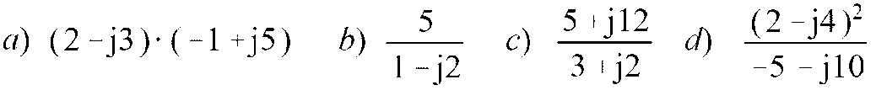  
    (i) mit algebraischen Umformungen (u.a. konjugiert komplexe Erweiterung)  
    (ii) durch Umwandeln in Polarform mit anschließender Berechnung; Ergebnis in Polarform  
    (iii) Vergleichen Sie die Ergebnisse.
13. Bestimmen Sie die folgenden Potenzen ohne Taschenrechner:  
    a) j3 b) (2j)5 c) (1-3j)3 d) (1+j)3 e) [-4⬝(-3j)2]3 f)  g) 

Und speziell für die Elektroniker: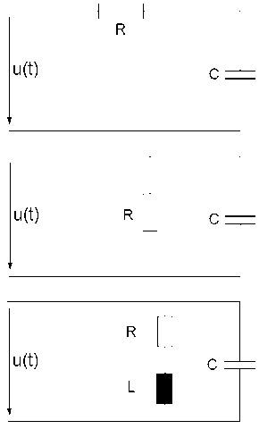

1. Bestimmen Sie zu den nebenstehenden Schaltungen mit den Werten:   
   R = 100Ω, C = 10μF, L = 5mH, f = 1kHz
   1. den Scheinwiderstand Z
   2. den Scheinleitwert Y
   3. die komplexe Schein-, Wirk- und Blindleistung
   4. den Gesamtstrom bei u(t) = 10V sin(ωt)  
      und für beliebige Frequenzen
   5. den Scheinwiderstand Z als Funktion von ω
   6. die komplexwertige Funktion Z = f(ω) [Ortskurve]
   7. die komplexwertige Funktion des Stromes I = f(ω)
   8. den Amplitudengang |Z| = f(ω)
   9. den Phasengang φ= f(ω)
2. Differentialrechnung
3. Beschreiben Sie die Bedeutung der Funktion der Änderungsrate (Ableitungsfunktion) bei den folgenden gegebenen Funktionen:
   1. Bevölkerungsentwicklung
   2. Kapitalentwicklung einer Anlage
   3. Spannungsverlauf am Kondensator beim Spannungssprung an einer RC-Kombination
   4. Geschwindigkeit beim freien Fall
   5. Radioaktiver Zerfall eines Isotop  
      Beispiel: Beim Verlauf eines Börsenwertes gibt die Ableitungsfunktion die Größe von „Verlust“ oder „Gewinn“ an.
4. Die Funktionsgleichung für den zurückgelegten Weg eines fallenden Körpers lautet: f(t) = s = -½∙g∙t² ; t ≥ 0 ,   
   g = 9,81m/s²
   1. Zeichnen Sie die Funktion s = f(t) für t є [0;5]
   2. Verschaffen Sie sich zeichnerisch die Funktion der Geschwindigkeit (qualitativ), d.h. die Funktion der Änderungsrate bzw. die Ableitungsfunktion
   3. Berechnen Sie die Funktion der Geschwindigkeit über den Grenzwert des Differenzenquotienten und vergleichen Sie das Ergebnis mit b)
   4. Berechnen Sie ebenso die Funktion der Beschleunigung
5. Berechnen Sie die Ableitungsfunktion für x1 , x2 , x3 , x4 mit Hilfe des Grenzwerts des Differenzenquotienten und formulieren Sie daraus eine "Ableitungsregel" für xn , n є N . Ist diese Regel auch auf x-1 übertragbar oder für n є Q ?
6. Ermitteln Sie zu den folgenden Funktionen die jeweilige Ableitungsfunktion:
   1. (x²+4)2∙(x+2) b) (3x+2)∙sin(x)+3∙cos(x) c) 1/x d) 4/x² e) sin(x)/x f) sin(x+1)∙cos(x) g) IxI
   2. an welchen Stellen wird es mit f’(x) „problematisch“?
   3. wo sind die Funktionen f(x) sowie f’(x) definiert, stetig, differenzierbar; bitte als Menge angeben
7. Zu bestimmen ist die Ableitung der Quadratwurzelfunktion f(x) = . Skizzieren Sie zuerst die Funktion und geben Sie den größtmöglichen Definitionsbereich von f an. (Tipp zur Ableitung:  Umschreiben in Potenz­schreibweise ermöglicht die Anwendung der allg. Ableitung für Potenzfunktionen i.w.S.)
   1. Welches ist der größtmögliche Definitionsbereich von f’?
   2. Begründen Sie, warum x0 = 0 nicht zugelassen ist, anhand der Funktionsgleichung von f’.
   3. Interpretieren Sie Ihre Aussage anhand des Graphen von f.
8. Bilden Sie die grafische Ableitung der Funktion f(x) = sin(2∙x) oder auch sin(3∙x) und beschreiben Sie, inwiefern sich der Frequenzfaktor, hier 2 bzw. 3, auf die Ableitungsfunktion auswirkt. [„Kettenregel“]
9. Bilden Sie die Ableitung der Funktion f(x)=(2x+1)∙(2x+1)∙(2x+1)
   1. durch Ausmultiplizieren und Anwenden der Summenregel
   2. mit Hilfe der Produktregel für drei Faktoren (wie lautet diese?)
   3. durch Zusammenfassen und Anwenden der Kettenregel.

[bringen Sie die Ergebnisse jeweils in eine Form, in der sie sich leicht untereinander vergleichen lassen]

1. Nach dem Induktionsgesetz (für Fortgeschrittene) lautet die Funktionsgleichung der Spannung an einer Spule: . Der Quotient bedeutet dabei die Änderungsrate des durch die Spule fließenden Stromes bzw. die Ableitungsfunktion des Stromes, i'(t); d.h. uL(t)=L∙ i'(t).   
   Bestimmen Sie die Funktionsgleichung der Spannung für i(t)=1mA∙sin(ωt), f=5kHz und L=2mH. [Beachten Sie die Einheiten und die "innere Ableitung" bei sin(ωt)]. Wie groß ist die Phasenverschiebung zwischen Spannung und Strom?
2. An einen Verstärker mit einem rein ohmschen Innenwiderstand von 5Ω und einer Ausgangsspannung von 1V wird eine ohmsche Last RL angeschlossen.
   1. Bestimmen Sie die Funktion der Leistung in RL in Abhängigkeit des Widerstandswertes.
   2. Skizzieren Sie P(RL) (auch gerne mit einem CAS).
   3. Bestimmen Sie die Ableitungsfunktion P'(RL).
   4. Bestimmen Sie das Maximum der Ableitungsfunktion und Erläutern Sie dessen Bedeutung in der Anwendung.
   5. Übertragen Sie Ihre Erkenntnisse auf eine Wirkungsgradbetrachtung.
3. 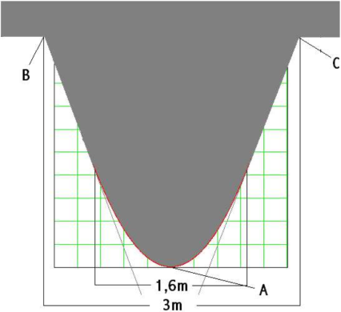Der Betonfahrweg einer Schwebebahn hat die nebenstehenden geometrischen Abmessungen:  
   Der Rand des Korpus' verläuft vom Fußpunkt A aus gesehen je 0,8m nach links und rechts parabelförmig. Danach geht das Profil in Geradenstücke über bis zu den Punkten B bzw. C.
   1. Skizzieren Sie den beschriebenen Verlauf in ein Koordinatensystem, wobei der Punkt A im Ursprung liegen könnte; das Parabelstück genügt der Gleichung p(x)=7/2∙x².
   2. Bestimmen Sie die Funktionsgleichung der Geraden g1(x), auf der das Anschlussstück zwischen p(x) und dem Punkt C liegt, und zwar so, dass beim Übergang vom parabelförmigen Kurventeil zum linearen kein "Knick" entsteht.
   3. Bestimmen Sie ferner g2(x), das Geradenstück zwischen der Parabel und dem Punkt B.
   4. Geben Sie die Funktionsgleichung der Funktion f(x) als abschnittsweise gegebene Funktion an, die den gesamten Verlauf zwischen den Punkten B und C beschreibt sowie die dazu gehörige Funktionsgleichung.
4. Skizzieren Sie die Funktion mit der Funktionsgleichung f(x)= -¼ ∙x3 für Df: -3 ≤ x ≤ 1.
   1. Ermitteln Sie die Funktionsgleichung der „knickfreien“ linearen Fortsetzung für 2 < x < ∞.
   2. An welcher Stelle hat die Funktion f die Steigung „0“ bzw. „-1“?
5. Wenden Sie das „Newton-Verfahren“ für die Nullstellenberechnung einer gegebenen Funktion an, Beispiel:  
   f(x) = sin [2∙(x-36°)]+0,2 Die Berechnung erstellen Sie am besten mit einer Tabellenkalkulation. Vergleichen Sie Ihr Ergebnis mit dem Intervallhalbierungs-Verfahren.
6. Diskutieren Sie die Funktion f(x) = 1/9 x5 – x3 , siehe Abb..

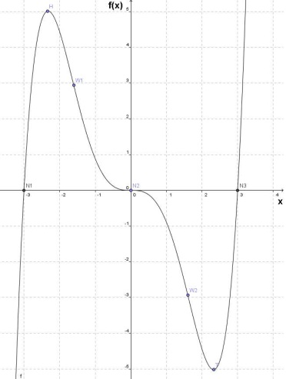

* 1. Ermitteln und zeigen Sie Symmetrieeigenschaften
  2. Wie können Sie nachweisen, ob die Fkt. zwischen Hoch- und Tiefpunkt monoton fallend bzw. streng monoton fallend ist?
  3. Welches Verhalten zeigt die Fkt. für ?
  4. Ermitteln Sie die Nullstellen der Fkt.
  5. Ermitteln Sie die Hoch-/Tiefpunkt(e) der Fkt.
  6. sowie deren Wendepunkte

1. Eine nach oben offene Dose soll ein möglichst großes Volumen bei minimalem Blechverbrauch haben. Berechnen Sie die günstigste Geometrie.
2. Aus einem Blech, 30cm x 40cm, soll eine Art Ölwanne entstehen (siehe Abb.), die möglichst groß ist. Bestimmen Sie das maximal mögliche Volumen.

1. Der in Aufg. 8-19 beschriebene Einschwingvorgang soll näher untersucht werden. Für das Schaltungslayout ist von Bedeutung, ob der erste „Überschwinger“ noch in der Toleranz von 7V±4% liegt. Sollte die analytische Berechnung nicht gelingen, beschreiben Sie die Vorgehensweise bei analytischer Bearbeitung und/oder entwickeln Sie andere Strategien zur möglichst genauen Beurteilung der Anforderung.
2. „Das Autobahnproblem“ des *zäh fließenden Verkehrs*  - oft in der Ferienzeit festzustellen - scheint manch­mal darin zu bestehen, dass die Leute einfach nicht schneller fahren. Gegen schnelleres Fahren spricht allerdings der geringe Abstand zum vorausfahrenden Fahrzeug. Einen kleinen Eindruck bekommt man unter *[youtube1](http://www.youtube.com/watch?v=oVlwkISGjc0)*). Hier könnte man viele Fragen haben … (welche?)  
   Eine Frage sollte jedoch beantwortet werden: Bei welcher Geschwindigkeit können wir an einer solchen Stelle die größte Anzahl passierender Fahrzeuge erwarten? Setzen Sie bitte voraus, dass der „Platzbedarfs“ eines Fahrzeugs quadratisch von seiner Geschwindigkeit abhängt.
   1. Bilden Sie selbst ein mathematisches Modell
   2. Berechnen/finden Sie eine Lösung und begründen und diskutieren diese
3. Integralrechnung
4. Erstellen Sie ein „Programm“, z. B. mit einer Tabellenkalkulation, das eine Fläche unter einer beliebigen Kurve errechnen kann. Nebenstehend ist die Funktion f(x) = - x2 + 9 abgebildet.
5. Ermitteln Sie zu den nachstehenden Funktionen jeweils eine Stamm­funktion: a) f(x) = x3 + 4 b) f() = cos() – 2 c) f(t) = 2t + 1
6. Berechnen Sie, wieviel Beton für den in Aufg. 10.10) abgebildeten Fahrweg pro Kilometer benötigt wird.
7. Berechnen Sie das folgende bestimmte Integral:  
    .
   1. Fertigen Sie eine Skizze der Funktion an und schraffieren Sie die Fläche zwischen der Funktion und der 1. Achse.
   2. Stimmt der berechnete Wert des bestimmten Integrals mit der Maßzahl der Fläche überein?
   3. Was müsste man tun, um die Fläche exakt zu bestimmen?  
      [wie errechnet man eigentlich die Nullstelle(n) der Funktion?]
8. An einer elektrischen Gleichstrommaschine liegt eine Mischspannung lt. Abb. vor. Ueff = 230V  
     
   
   1. Berechnen Sie den arithmetischen Mittelwert der Spannung (UAV – average value)und vergleichen Sie die Lösung mit den Angaben in einschlägigen Formelsammlungen.
   2. Berechnen Sie den quadratischen Mittelwert der Spannung (URMS – root mean square), d. h. das Integral der quadratischen Spannung u2(t) bzw. [u(t)]2 .
9. Eine B-2-g-Schaltung mit ohmscher Last von 100  bei Phasenanschnitt mit 30° am Netz hat den Verlauf laut Abb..
   1. Berechnen Sie den arithmetischen Mittelwert der Spannung
   2. Berechnen Sie den Effektivwert der Spannung



1. Bei der folgenden Funktion haben wir es mit Integralwerten zu tun, die als Veranschaulichung der entsprechenden Fläche *unendlich* erscheinen. Untersuchen Sie die Möglichkeit einer sinnvollen Definition bzw. Berechnung. In jedem Falle sollten Sie das *unbestimmte Integral* formal aufschreiben können.
   1. Die Funktion lautet



Weitere Beispiele; berechnen Sie  , 

1. Wie groß ist der Energieertrag eines Solargenarators, der (im Graph: idealisiert) den unten stehenden Verlauf an einem schönen Sommertag hat? Unter <http://its-bsa.de/solarlog1/> sind Tagesverläufe einer Solaranlage dokumentiert.

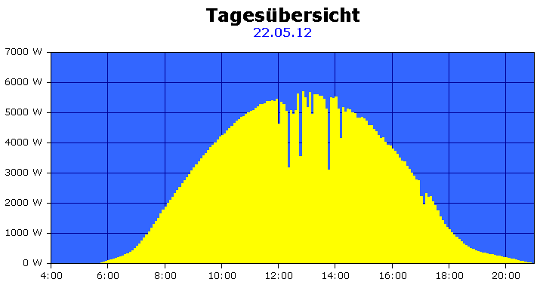

* 1. Welche „Idealisierungen sind gegenüber des tatsächlichen Verlaufs getroffen worden?
  2. Berechnen Sie den zu erwartenden Energieertrag mit Hilfe der idealisierten sin-Kurve.

1. Gemischte Aufgaben
2. 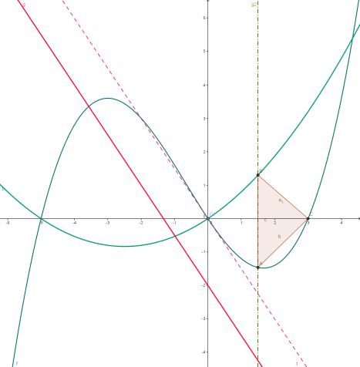Die Funktion *f* hat als Kurve *K*1 und soll genauer untersucht werden:  , xєR
   1. Berechnen Sie die Schnittpunkte mit den Koordinatenachsen.
   2. Untersuchen Sie die Funktion auf Hoch- und Tiefpunkte und berechnen Sie ggf. die Koordinaten.
   3. Skizzieren Sie *K*1.
   4. Die Parabel, , Kurve *K*2, schließt mit *K*1 zwei Flächenstücke ein. Berechnen Sie die Größe der beiden Flächen.
   5. Gegeben ist die Gerade *g*, mit . Bestimmen Sie die Gleichung der Tangente an *K*1, die parallel zu *g* verläuft und *K*2 senkrecht schneidet.
   6. Die Gerade *g*2 mit der Gleichung *x* = a, a=1,5 schneidet *K*1 im Punkt A und *K*2 im Punkt B. Mit dem zusätzlichen Punkt C(3|0) bilden A und B ein Dreieck. Berechnen Sie dessen Fläche. *g*2 kann gedanklich, z. B. im Bereich von 0<a<3 parallel verschoben werden. Zeigen Sie, dass es Werte für a gibt, für die das Dreieck einen größeren Flächeninhalt hat.
3. Die Funktion *f* hat als Kurve *K*f und soll genauer untersucht werden:  , xєR
   1. Berechnen Sie die exakten Schnittpunkte mit den Koordinatenachsen.
   2. Weisen Sie nach, dass *K*f weder Hoch- und Tiefpunkte noch Wendepunkte besitzt.
   3. Zeigen Sie, dass die Gerade  mit *Kf* keine gemeinsamen Punkte besitzt.
   4. Skizzieren Sie *K*f.
   5. Berechnen Sie den Flächeninhalt, den *K*f mit den Koordinatenachsen einschließt, mit Hilfe der Stammfunktion.
   6. Bestimmen Sie die Gleichung der Tangente an *K*f im Punkt *P*(0|4) und zeichnen Sie diese ein.
   7. Die Funktion , xєR, geht durch den Punkt *Q*(2|10/3) und schneidet *K*f im gemeinsamen Schnittpunkt mit der 2. Achse rechtwinklig. Berechnen Sie *b,c* und *d*.
4. 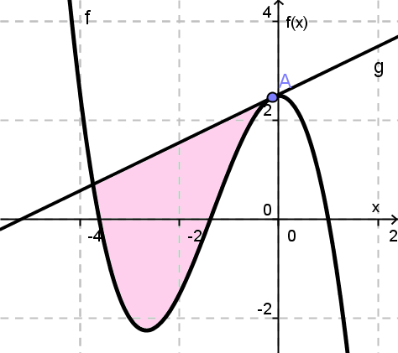Gegeben sind die Funktionen f(x) = –0,5x3 –2x2 +2,5 und g(x) = 0,5x + 1 , xєR
   1. Bestimmen Sie die Nullstellen von f(x).
   2. Verschieben Sie g(x) gedanklich so weit nach oben, bis sich die beiden Funktionsgraphen in genau 2 Punkten schneiden und bestimmen Sie die Funktionsgleichung. A ist der Punkt, in dem g f tangential schneidet.
   3. Berechnen Sie die sich ergebende Fläche, die von den Kurven eingeschlossen sind, siehe Abb..

[D. Hinske: Berechnung mit dem Newton-Verfahren, TR: fx-991ES]

1. Die folgende Kurve kann durch eine Funktion in der Form *f(x) = a* ∙ *cos(b*∙*x)+c* beschrieben werden:

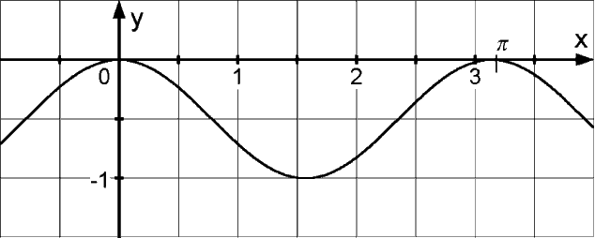

* 1. Ermitteln Sie Werte der Parameter a,b und c.
  2. Bestimmen Sie den Flächenwert, der von der Kurve und der 1. Achse eingeschlossen ist, xє[0; ]R

Gegeben ist die Funktion *g(x) = -0,5*∙*sin(2x),* xє[-1;4]R

* 1. Untersuchen Sie g(x) auf Schnittpunkte mit den Achsen und bestimmen Sie Hoch-, Tief- und Wendepunkte.
  2. Weisen Sie rechnerisch nach, dass g(x) die Funktion *h(x) = cos(x*) im Punkt P(|0) senkrecht schneidet.

1. Sie ziehen aus einem Kartenspiel … … mit diesen 9 Karten:  
   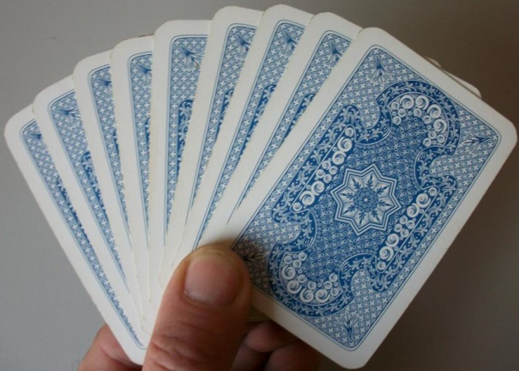 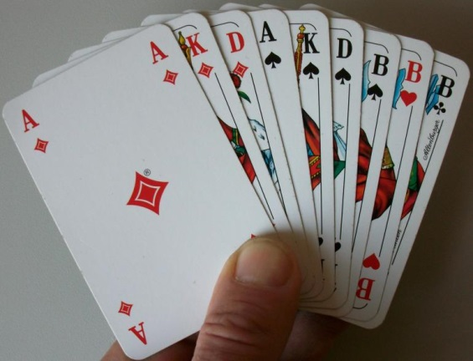  
   zwei Karten. Berechnen Sie jeweils die Wahrscheinlichkeiten folgender Ereignisse:
   1. Sie ziehen zwei Asse
   2. Sie ziehen zwei Buben
   3. Sie ziehen ein Paar, also entweder 2 Buben oder 2 Asse usw.
   4. Formulieren Sie das Gegenereignis zu (c) und berechnen Sie dessen Wahrscheinlichkeit.
   5. wenn Sie 3 Karten ziehen: wie groß ist die Wahrscheinlichkeit für eine „Straße“ der gleichen Farbe?

Ein Glücksspielbetreiber macht daraus ein kleines Spiel: Der Einsatz beträgt 1 €, man zieht zweimal.

* Zieht man ein Paar erhält man 6 €
* Zieht man zwei Karten gleicher Farbe erhält man 4 €
  1. Welchen Gewinn würden Sie (im Durchschnitt) erwarten, wenn Sie 10€ einsetzen?
  2. Wie verändert sich allgemein die Lage, wenn man 2 mal hintereinander zieht und die erste Karte wieder einmischt?

1. 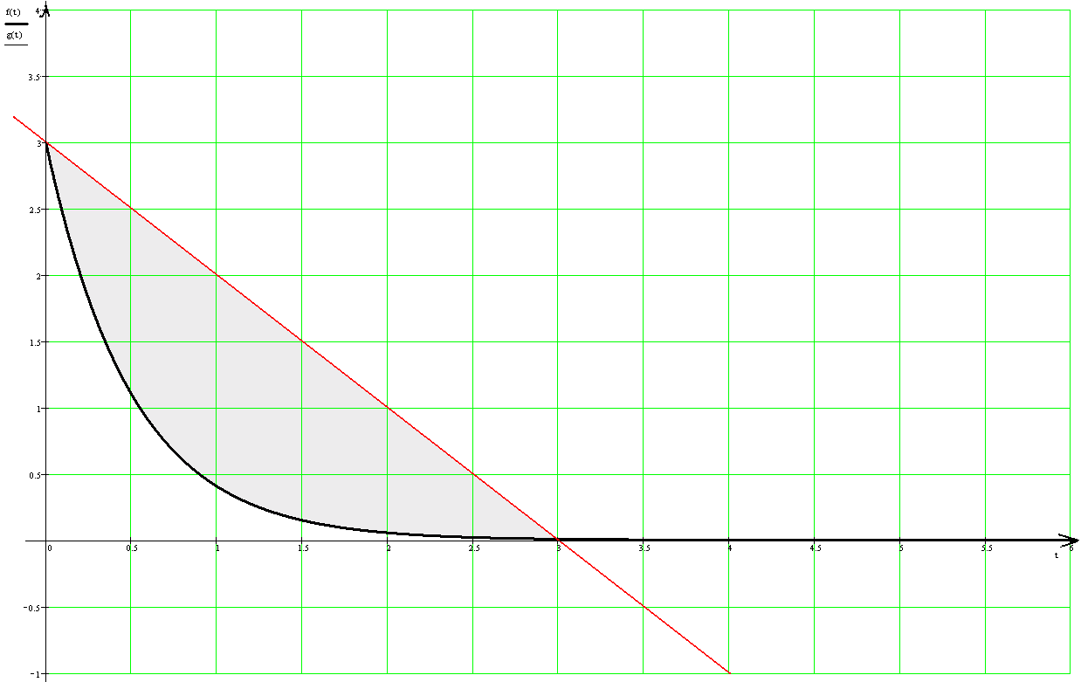Gegeben ist die Funktion *f*(*t*) ,die in der nachfolgenden Abb. (exponentieller Verlauf) dargestellt ist; es ist die mathematische Beschreibung eines Ausschaltvorganges:   
   Die Funktion kann durch den Term  ; *x*  ℝ, x ≥ 0 beschrieben werden
   1. Fassen Sie die Kurve zunächst als Stromkurve (Startwert: 3mA) auf und berechnen Sie die Ladung, die insgesamt abfließt (bis ∞).
   2. Berechnen Sie die Fläche, die sich zwischen der eingezeichneten Geraden *g*(*t*) – bekannte Punkte (0|3) und (3|0) – und *f*(*t*) ergibt.
   3. Verschieben Sie die Gerade durch Parallelverschiebung, so dass sie mit *f*(*t*) genau einen Schnittpunkt hat und geben Sie die dazu gehörige Funktionsgleichung an.

Mathematisieren Sie folgendes Zufallsexperiment: Man würfelt mit 2 ununterscheidbaren Würfeln in einem Wurf.  
a) Wie groß ist die Wahrscheinlichkeit für ein „Pasch“ (2 gleiche Zahlen)?  
b) Wie groß ist die Wahrscheinlichkeit für die Augenzahlsumme „9“?  
c) Wie groß ist die Wahrscheinlichkeit für die Augenzahlsumme „6“?  
d) Wie groß ist die Wahrscheinlichkeit für eine ungerade Augenzahlsumme?

1. Betrachten Sie folgendes Zufallsexperiment: Man würfelt mit 2 Würfeln verschiedener Farbe, rot und blau.
   1. Entwerfen Sie eine Ereignismenge und erläutern sie, in wie fern es eine Rolle dabei spielen kann, ob die Würfel verschiedene Farben haben oder ununterscheidbar sind.
   2. Berechnen Sie die Wahrscheinlichkeit für folgende Ereignisse:
      1. mit beiden Würfeln wird die gleiche Zahl geworfen
      2. die Augensumme beträgt 8
      3. die Augensumme ist ungerade
      4. die Augenzahl des roten ist größer als die des blauen Würfels
      5. die geworfene Augenzahlen beider Würfel unterscheiden sich
      6. zwei Spieler werfen hintereinander die selbe Zahlenkombination
   3. Wie unterscheidet sich die Mathematisierung allgemein, wenn Sie aus 12 Karten mit den Werten „1“ bis „6“, die jeweils doppelt vorkommen, 2 Karten ziehen? Nehmen Sie auch konkret zu den in Teilaufg. (b) gefragten Wahrscheinlichkeiten Stellung.
2. Wir hinterfragen die Ausnutzung des Rohstoffs *Glas* am Beispiel eines Marmeladenglases. 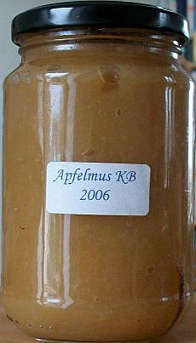Das nebenstehende Glas hat die Abmessungen Höhe: 10cm, Durchmesser: 6cm. Sie können in guter Näherung davon ausgehen, dass es sich um einen „idealen“ Zylinder handelt, also ohne Berücksichtigung der Wandstärke. Der Inhalt beträgt 283ml.  
     
   Betrachten Sie nur das Glas ohne Deckel und geben Sie an, um wie viel Prozent sich der Glasverbrauch optimieren ließe.

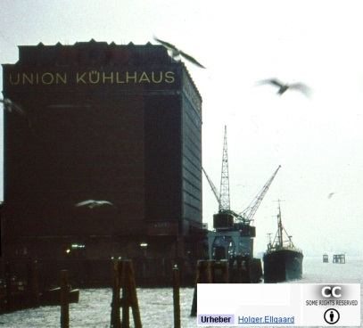

1. In einem großen Kühlhaus fällt die Energieversorgung aus, was unmittelbar Alarm auslöst. Die Kühltemperatur beträgt in diesem Augenblick -22,5°C. Nach 3 Std. stellt das herbeigerufene Team von Technikern fest, dass ein Kurz­schluss in einem Trafo vorliegt. Die Reparatur sei nach deren Angaben spätestens in 8Std. erledigt. Zu diesem Zeitpunkt beträgt die Temperatur noch -21,3°C. Treffen Sie eine Entscheidung, ob weitere Maßnahmen nötig sind um die gekühlten Waren, die nach Überschreitung von -18,5°C verderben würden, zu retten. Begründen Sie Ihre Entscheidung im Fachdiskurs.